解语珠玑 App 代理提醒开放能力申请说明
应用名称：解语珠玑（com.ddabb.toolbox） 应用类型：工具类（诗词/成语/歇后语本地学习工具）
申请能力：代理提醒（reminderAgentManager）开放能力配额

一、使用场景（申请理由/用途）
解语珠玑是一款纯本地离线的中文诗词/成语/歇后语学习工具类应用，无自有服务器、无在线推送通道。应用内提供两项由用户主动开启的定时学习提醒功能（均默认关闭，用户需在应用内手动打开开关）：
1. 每日签到提醒：用户在"我的-关于"页开启后，每天 20:00 由系统代理提醒发送通知（标题：解语珠玑；内容："今天还没签到打卡，每日挑战等你来战！"），提醒用户完成每日学习签到与每日挑战（飞花令、默写练习），帮助用户养成每日学习打卡习惯。
2. 复习提醒：用户在"每日挑战-今日复习"页开启后，每天 19:30 由系统代理提醒发送通知（标题：解语珠玑；内容："今日有诗句待复习，来检验一下记忆吧"），提醒用户复习收藏的诗句内容，巩固记忆。

二、使用代理提醒发通知/提醒的必要性
1. 离线定时触发的技术必需性：上述提醒必须在应用未运行或退出后台时，由系统按本地时间准时触发。代理提醒（ReminderRequestAlarm 闹钟型）正是系统为该场景提供的标准能力；本应用为纯本地工具类应用，无服务端，无法通过 Push 等在线通道实现离线定时提醒。
2. 场景合规性：提醒属于华为政策允许的"习惯打卡/学习提醒"场景——均由用户在应用内主动订阅（默认关闭）、频率低（每项每日最多 1 条）、内容为固定学习提醒文案，不包含任何营销、广告或推广内容。
3. 现状与问题：真机调用 reminderAgentManager.publishReminder 发布提醒时返回错误码 1700002（The number of reminders exceeds the limit，代理提醒配额为 0），导致用户开启提醒开关后提醒无法发布、功能不可用，故申请开通代理提醒配额。

三、通知信息
通知标题：解语珠玑
通知文本：今天还没签到打卡，每日挑战等你来战！ / 今日有诗句待复习，来检验一下记忆吧
通知场景：用户在应用内主动开启"每日签到提醒"或"复习提醒"开关后，每天固定时间发送学习打卡/复习提醒；用户可随时在应用内关闭开关取消提醒。
通知频率：每项每天最多 1 条（签到提醒每天 20:00 一条；复习提醒每天 19:30 一条），低频定时提醒。

四、附件截图说明
图 1：应用"我的-关于"页，"每日签到提醒"开关入口（默认关闭）。
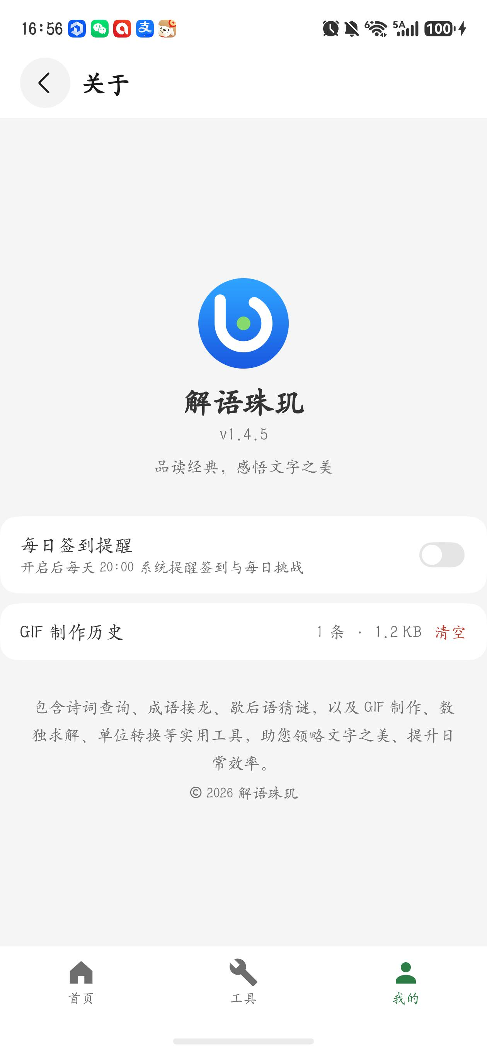
图 2：应用"每日挑战-今日复习"页，"复习提醒"开关入口（默认关闭）。
